Муниципальное казенное учреждение культуры
«Централизованная библиотечная система»
Киквидзенского района Волгоградской области

Центральная районная библиотека

Солнечные люди

Цель: Сформировать представление о солнечном, счастливом человеке, и о роли настроения в жизни людей.

Читательское назначение: Взрослая категория женщин-читательниц библиотеки

Преображенская
2012

Ведущий: Сегодня мы будем говорить о Солнечных людях. Кто же это такие?.. Про некоторых людей говорят: это такой солнечный, светлый человек. Что мы имеем в виду, когда так говорим о людях?... (После ответов)
Солнечный человек стремится подарить радость всем вокруг,
поддержать каждого без исключения, поделиться с ним душевной теплотой.
Мы все с вами хорошие, мы любим, сопереживаем, помогаем. Но все-таки кто-то сильнее это делает. И вот в этот вечер мы с вами это выясним – кто же из нас самый солнечный человечек!

Ведущий: Ученые считают, что произнося слово «солнце», мы получаем дополнительную энергию для достижения новых целей. Поэтому давайте, сегодня будем произносить его как можно чаще, потому что хорошее настроение и позитивный взгляд на жизнь должны быть у каждого.
Итак, вы готовы говорить об этой яркой , удивительной звезде? Тогда начнем!

- Название какого дня недели переводится с английского как «день солнца»? (Sanday- воскресенье.)

- Какой плод в Древнем Египте называли «солнечным яйцом»? (Абрикос.)

- Какой металл средневековые алхимики обозначали символом Солнца? ( Золото.)

- Как называется место принятия солнечных ванн в зимнее время? (Солярий.)

- Жители какого государства называют свою родину «Страной восходящего солнца? (Япония.)

- Какой детский писатель создал сказку о путешествии коротышек в Солнечный город? (Н. Носов.)

- Кто научил Львенка из известного мультфильма песенке « Я на солнышке лежу»? (Черепаха.)

Ведущий: Ближе всего к солнцу оказались (называют победителей в этом конкурсе).

Ведущий: Наверное, многие со мной согласятся, что яркое летнее солнце– это подарок не только нам, но и растениям. Некоторые цветы раскрываются и закрываются по тому, как двигается солнышко, т.е. каждый в свое время. Ещё до того, как человек изобрел часы, люди придумали много способов, чтобы определить время. Так появились цветочные часа (еще их называют солнечными).

Ведущий: Тогда этому приписывалось мистическое значение (у многих древних народов существовала целая система обрядов, именовавшаяся цветочной магией).
А знаменитый шведский естествоиспытатель Карл Линней подошел к вопросу с научно-практической точки зрения и устроил цветочные часы сначала в своем саду, а затем на городской клумбе в городе в Упсале в начале 18 века и назвал «Часы Флоры».
Создавая природные часы, ученый использовал множество специально подобранных растений, чтобы по ним можно было ориентироваться во времени с ранней весны до поздней осени. Правда, в пасмурную погоду, а тем более в дождливую такие часы не действовали, зато в солнечную!..

Ведущий: Современному миру так понравилась эта идея цветочных часов и во многих городах появились такие часы-цветы. Правда, теперь они зачастую снабжаются настоящим часовым механизмом, благодаря которому передвигаются часовые стрелки.
До сих пор самыми известными в мире считались швейцарские и японские цветочные часы, причем в Швейцарии были самые большие, пятиметрового диаметра. Считается, что теперь рекорд побит: на Поклонной горе в Москве устроили и запустили самый большой в мире цветочно - часовой механизм. В диаметре циферблат достигает 10 метров, а минутная стрелка весит более 30 килограммов. Правда, на московских часах нет секундной стрелки, которой особенно гордятся швейцарцы. "Но на то они и швейцарцы, - объяснили российские специалисты, приехавшие на праздник, - они славятся тонкой ювелирной работой, а мы - масштабом!"
Хотя у волгоградских цветочных часов диаметр 12 метров и могут претендовать на рекорд.

Ведущий: Но мы с вами не в Швейцарии, не в Москве и даже не в Волгограде. Мы сейчас в этом маленьком уютном зале и попробуем самостоятельно соорудить солнечные часы, тем более что все необходимое для этого есть на наших участках.

Раздаются игрокам искусственные цветы: каждый получает мак, одуванчик, колокольчик, бархатцы, календулу, и круг с двенадцатью отверстиями, обозначенными цифрами.
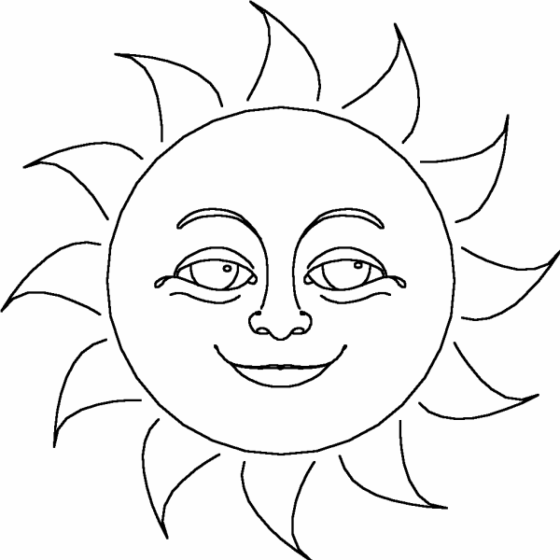
Ведущий: Итак, у вас есть циферблаты и цветы, которые необходимо поместить в отверстия в соответствии с тем, как цветок открывается в утренние часы. Попробуйте соорудить свои солнечные часы, пока мы продолжим разговор о солнце.

Ведущий: Неслучайно солнце чаще изображают желтым. Все цвета делятся на «теплые» и «холодные», «тяжелые» и «легкие». Самый «легкий» - желтый цвет. И он же самый веселый.
Желтый цвет улучшает настроение, создает работу мозга, тренирует зрение, имеет способность успокаивать и снимать нервное напряжение. А, кроме того, он ускоряет рост детей, повышает их активность.
Желтый цвет помогает принимать новые идеи и точки зрения других людей. Это цвет оптимизма. Предпочтение желтого цвета означает желание свободы, открытость, подвижность, независимость от реальности, общительность, стремление к снятию напряжения.



Ведущий: Итак, солнечные часы готовы. Поднимите свои циферблаты и покажите их всем. Раньше всего, в пять часов, просыпается мак. Именно этот цветок высаживали, организуя солнечные часы в саду. В шесть утра раскрывается одуванчик, в семь – колокольчик, в восемь – бархатцы, а в девять – ноготки. ( За самый правильный вариант – награждение солнышком)

Ведущий: Люди всегда думали о солнце как о живом существе. Древний человек поклонялся ему как главному божеству, от которого зависело всё: не будь солнца, не было бы ни растений, ни животных, ни человека.
Образ солнца как божества путешествует по сказкам, легендам и мифам всех народов.

Ведущий: У нас до сих пор существует, традиция дарить на счастье подкову или амулет с изображением конской головы и даже не подозревая, откуда пришел к нам этот символ удачи. А пришел он к нам из глубины веков – от образа солнца-коня. На территории России в древнейшие времена жили наши предки – славяне. Из всех домашних животных они наиболее других почитали коня, а солнце представлялось им в облике золотого коня, бегущего по небу.

Русские избы всегда украшали изображением конской головы и символами солнца, считая, что это своего рода оберег.

Ведущий: И так, что мы на сегодняшний день знаем о легендах и мифах. Давайте заглянем вглубь истории. Для вас вопрос:

Вопросы:

1. Какая птица олицетворяет солнце у древних греков, египтян и шумеров?

а) Голубь.

б) Орел.

2. Этот остров, согласно мифу, был подарен Зевсом богу солнца Гелиосу.

а) Родос.

б) Кипр.

3. Какой календарь называется солнечным?

а) Мартовский.

б) Юлианский.

4. Этот элемент Нижнего Новгорода у некоторых народов России считается символом восхода солнца.

А) Корона.

Б) Грабли.

5. Кому принадлежат строки стихотворения: «Мороз и солнце; день чудесный….»

а) М.Ю. Лермонтов.

б) А.С. Пушкин.

6. Герои «Слова о полку Игореве» расценили это явление как знак грядущей беды.

а) Солнечное затмение.

б) Лунное затмение.

7. Ближайшая к солнцу планета.

а) Меркурий.

б) Плутон

8. В этом городе в 16 веке был возведен «Храм Солнца» и восстановлен в 20 веке из руин.

а) Пекин.

б) Шанхай.

Идет награждение солнышком

Ведущий: Если человек жизнерадостен, приветлив, с ним приятно поговорить, поделиться своими планами. Он легко развеет ваши грустные мысли, вселит надежду, и вы почувствуете себя легко и уверенно, вам захочется с ним общаться, дружить. С человеком постоянно злым, недовольным общаться трудно, он чаще бывает одинок, и от этого у него может развиться депрессия. Вот поэтому от вашего настроения зависит и ваше здоровье, и ваши отношения с друзьями и родственниками.

Ведущий: А сейчас послушайте советы психолога, помогающие избавиться от плохого настроения.

- Потопайте ногами. (Вы дадите физический выход своей отрицательной энергии, вместе с ней уйдет и злость)

- Замесите тесто понарошку, раскатайте его. (Злость улетучится, так как работать с тестом – очень увлекательное занятие)

- Выскажите свои чувства. (Расскажите кому-нибудь о своем плохом настроении: родственникам, подруге, другу, собаке, кошке, кукле)


- Спойте бодрую песенку, спляшите быстрый танец.

- Смойте дурные чувства. (Наберите в ванну теплой воды, лягте и всем телом ощутите, как вода смывает все плохое)

- Набейте злостью шарик. (Надуйте шарик, завяжите и бросьте его в мусорный контейнер или в воздух – с ним ваше плохое настроение улетит далеко).

Ведущий: А у нас другой способ поднять настроение. Предлагаем принять участие в супераукционе знаний «Солнечный букет». На белых «снежных» веточках висят разноцветные подвески – «солнышки». Внутри каждого написана загадка, связанная с солнцем. Игрок сам выбирает любое «солнышко», если отгадал – получает жетон.

Загадки:

1. В Японии этот цветок называют цветком Солнца, его изображают на денежных знаках, его можно увидеть на государственном флаге.
/Хризантема/

2. Самая большая планета Солнечной системы?

3. По преданию, этот цветок был самым первым на Земле. Когда первый человек только обустраивался, ему во всем помогало Солнце, ни на минуту не сходящее с неба. Расставались друзья только для того, чтобы прилечь отдохнуть. Но однажды днем тучи затянули небо, и пошел дождь. Когда Солнце снова выглянуло, человек взмолился: « Я не могу без тебя! Пожалуйста, разгони тучи навсегда и свети мне снова!».
«Я не могу это сделать, - возразило Солнце.- Лучше я пошлю тебе своего маленького брата. Он очень похож на меня и всегда знает, где я». Так появился на Земле…________ . Человек лелеял его, но цветок не обращал на него внимания – он смотрел только на Солнце.
/Подсолнечник/

4. Какой месяц самый солнечный и почему?
/Июль, т.к. солнце согревает землю в июле сильнее всего/

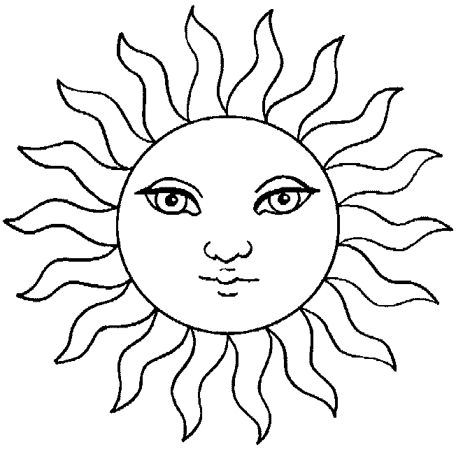
5. Какой день недели самый солнечный, почему?
/Воскресенье, т.к. люди в этот день отдыхают/
6. Какое качество человека можно считать солнечным, и почему?
/Доброту, потому что она согревает сердца людей/

7. Какое событие в жизни человека можно назвать самым солнечным, и почему?
/День рождения, потому что этот день все улыбаются и дарят имениннику подарки/

8. В России этого жучка издавна называли «солнышко». Он красненький и кругленький, безобидный, - никому не опасен, кроме тли. На сгибах ножек у него появляется жидкость, похожая на молочко, что и натолкнуло людей на имя, данное этому жучку.
/Божья коровка/

9. Это очень любопытный цветок. Пробудившись весной, он внимательно посмотрел вокруг себя и увидел солнышко, которое осветило его желтым лучиком. А когда цветок постареет, то становится седым.
/Одуванчик/

10. В Древней Руси растение это было названо в честь бога солнца Ярилы. О страшной силе этого растения знали уже много веков назад. Человек, пожевавший его, мечется, буйствует, ему что-то мерещится. Отравление может быть смертельным.
/Белена/

11. Петухи назывались в Индии «солнечными птицами», «певцами утренней зари». О чём сообщали они древнему индусу?
/Древние индусы верили, что, когда садится солнце, петухи своим криком предупреждают: злые духи победили дневное светило, и теперь их надо опасаться. На рассвете петухи сообщали: злые духи покинули землю/

Награждение Солнышками

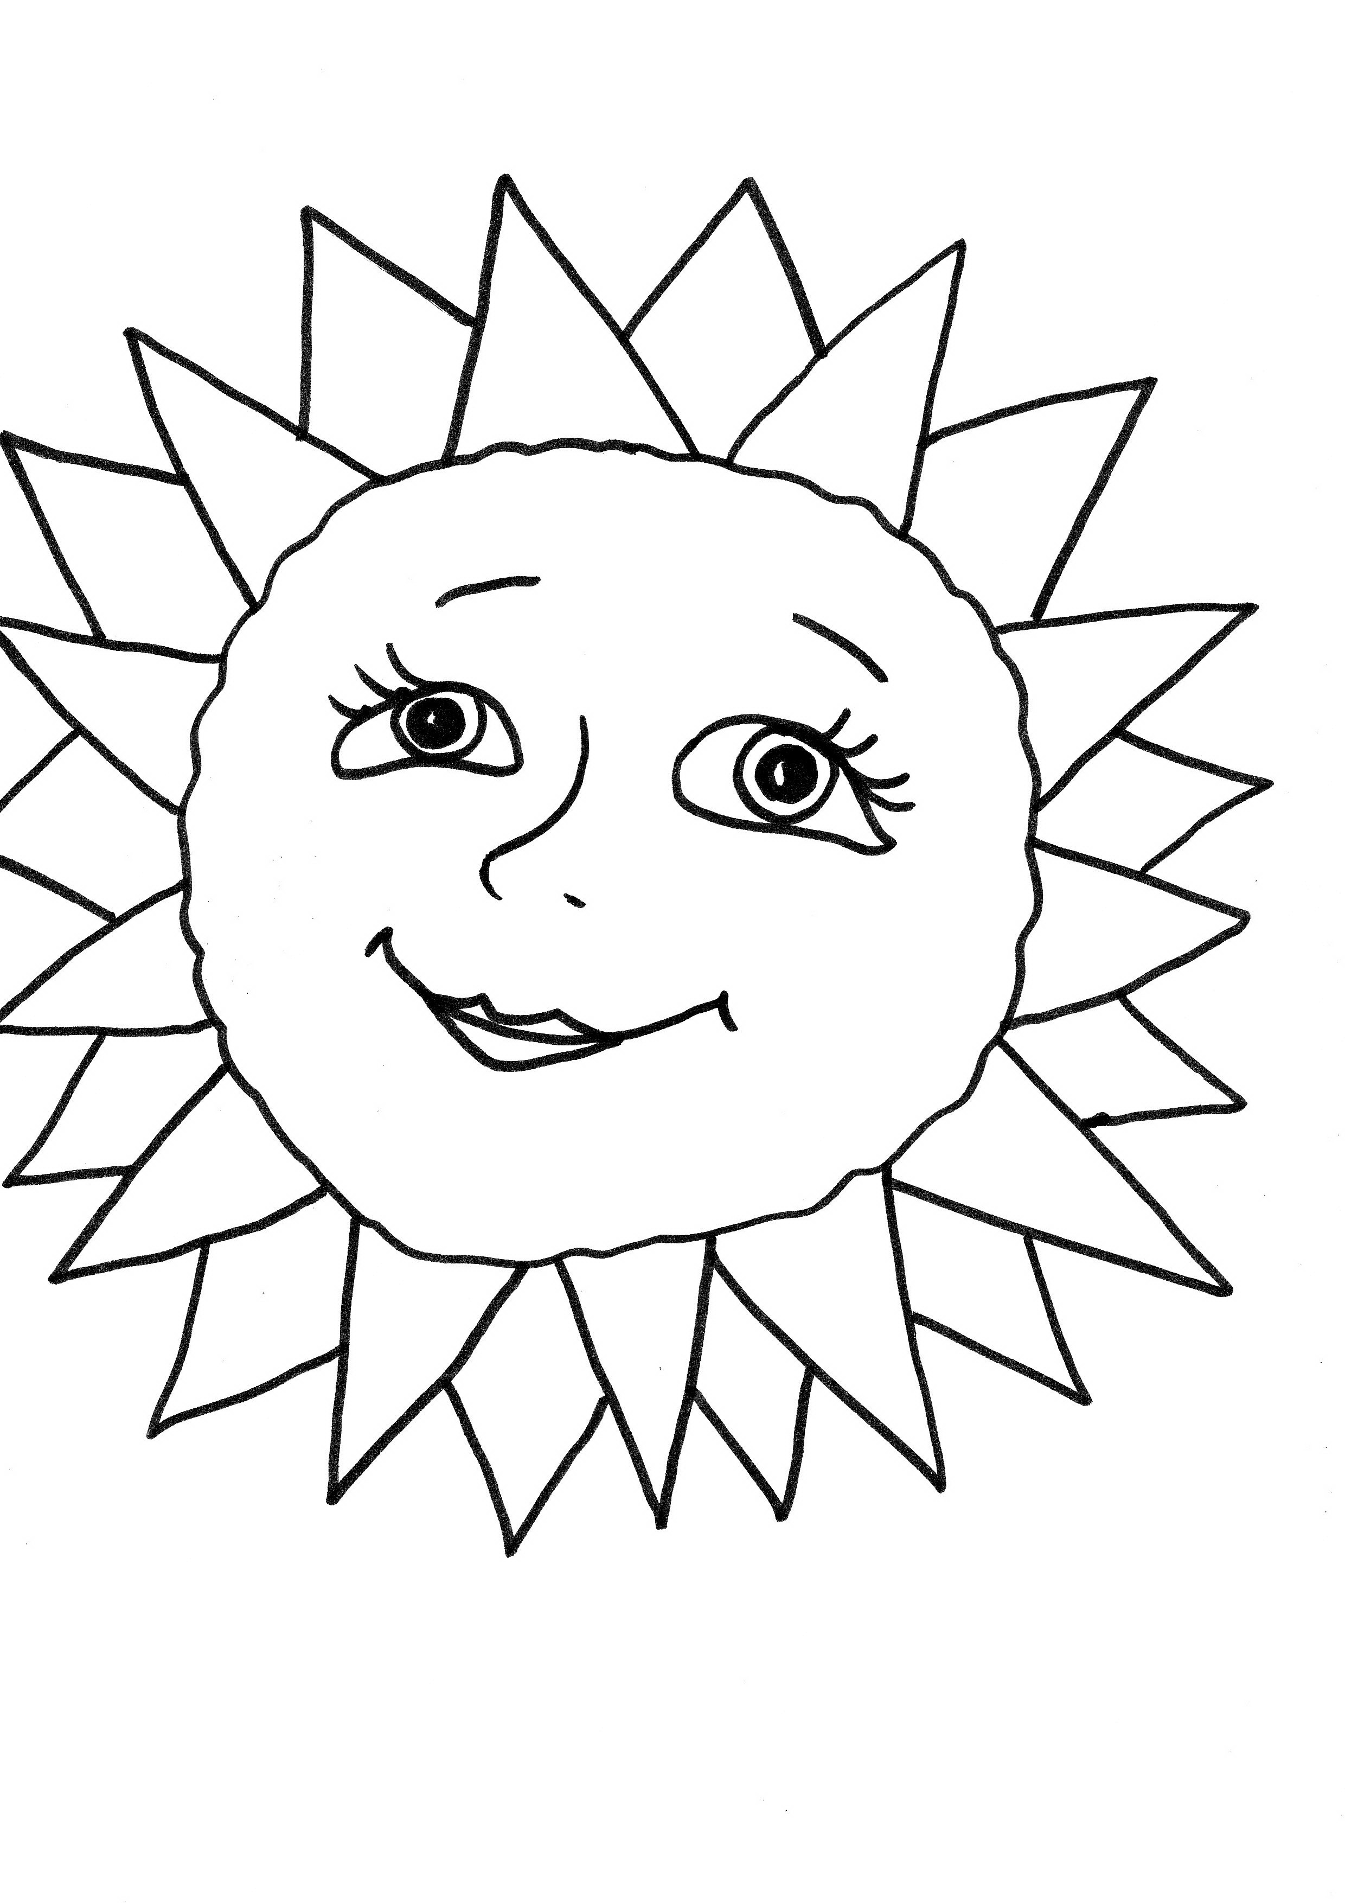
Ведущий: Продолжим разговор о настроении. Чтобы у вас было хорошее настроение, всегда берите с собой… Что? Правильно. Улыбку.

Ведущий: Улыбка, порой даже через силу может поднять настроение. Это же утверждают и психологи.

Ведущий: Улыбка способствует укреплению иммунной системы, т.е. расслаблению мышц нашего тела, а это, в свою очередь, полезно в целом организму.

Ведущий: Улыбка заразительна. Такой вывод сделали ученые из Швеции.

Ведущий: Улыбка способствует уменьшению стресса. Все мы улыбаемся анекдотами о пессимистах и оптимистах.

Ведущий: Улыбка – это знак счастья.

Ведущий: У всех народов мира улыбка – это знак позитивного настроения, хорошего настроения, расположения к собеседнику.

Ведущий: На работе, как правило, мы улыбаемся меньше.

Ведущий: Улыбаются дети с рождения. Так утверждают врачи и ученые.

Ведущий: Улыбчивому человеку способствует продвижение по лестничной карьере.

Ведущий: Улыбка – это самое узнаваемое выражение нашего лица. В современный век развития нанотехнологий (благодаря Японии и США) – робот учат общению с людьми, а автоматы с мороженным, например, выдают его только после широкой улыбки в камеру.

Конкурс.. давайте все вместе изобразим улыбку, которую можно было бы определить как радостную – «Приятная встреча», утешительную – «Все будет хорошо!», счастливую – «Какой успех», удивленную – «Не может быть».

Ведущий: Улыбаются больше женщины, чем мужчины.

Ведущий: Улыбка привлекательнее макияжа. Провели исследование и 69% мужчин отнесли к привлекательным тех женщин, которые улыбаются, а не тех, кто пользуются макияжем от модного стилиста.

Ведущий: В Китае перед Олимпиадой 2008 были организованы специальные курсы, чтобы научить местных жителей улыбаться незнакомым.

Ведущий: У нас в стране обычно улыбаются родственникам, друзьям, тем людям, которых знают, или которые, как минимум, нам приятны, а улыбаться незнакомцам на улице как-то не принято. Очень часто при виде улыбающегося человека на улице, в транспорте, в голову лезут мысли о нездоровой улыбке, и что у него не все в порядке с головой. Жаль, а может, он просто счастлив.
Ведущий: Итак, мы выяснили, что одно из самых удивительных явлений в мире – это человеческая улыбка. Она позволяет передать сотни оттенков чувств и эмоций.

Ведущий: Чтобы ваши улыбки не сходили с лиц долгое время, мы отправляемся в магазин улыбок!

Показывается презентация

Ведущий: А теперь попробуем угадать, кому принадлежат эти улыбки.

(Предоставляются фото- улыбки актеров только нос и улыбка)

1. Аллы Пугачевой
2. Филиппа Киркорова
3. Анфисы Чеховой
4. Николая Баскова
5. Владимира Жириновского
6. Владимира Путина
7. Сергея Дроботенко
8. Эдиты Пьеха
9. Софи Лорен
10. Джулии Робертс
11. Максима Галкина
Ведущий: Чтобы у вас было и хорошее настроение и улыбка, нужно путешествовать. Тем более впереди у нас зимние каникулы, потом майские и наконец летние. Многие из вас возможно отправятся на Канары или Мальдивы. Но сегодня вы находитесь здесь, в этом зале и мы предлагаем вам путешествие по Европе.

Видеовикторина.

Ведущий: А знаете ли вы, что в Новосибирске функционирует Музей Солнца, причем единственный в России. Основателем и директором этого музея является Валерий Липенков. Уже собрано более 400 экспонатов, посвященных истории солнечного культа. Большинство из них - авторские работы резьбы по дереву самого Липенкова, напоминающие
что все мы – дети солнца.

Сейчас мы вам покажем видеоклип- поздравление с юбилеем директора этого музея, но в процессе поздравления вы увидите сам музей.
Демонстрируются изображения Музея солнца в Новосибирске и его экспонатов.

Ведущий: Прошлый раз мы с вами говорили о счастье, оказывается, есть любопытный Музей Счастья. В нём собрано большое количество талисманов, ангелов-хранителей, символов Счастье разных народов. Музей проводит необычные проекты, акции под девизом «Подари миру счастье и твое умножится! Организует международные экспедиции «За Счастьем». Первая большая экспедиция состоялась в Сербию в апреле 2010 г.


Ведущий: Ну а теперь мы с хорошим настроением, со счастливой улыбкой оправимся в Казино.

Список использованной литературы:

1. Корниленко Е.В. Солнышко любимое наше!: Сценарий праздника // Читаем, учимся, играем.-2012.-№2.- с.22-29.- (Здравствуй, солнце и весна).
2. Кардакова Л.Г. Гори, солнце, ярче!: Фольклорное игровое мероприятие, посвященное Дню солнца, для уч-ся 4-6-х кл. //Читаем, учимся, играем.-2001.-№8.-с. 94-99- (Народная культура).
3.Павлова С.В. Путешествие по Европе: Географическая игра для старшекл. //Читаем, учимся, играем.-2008.-№10.- с.101-108- (Делу время - потехе -час).


4. Малыгина Е. Солнечные люди: Игровая программа // Чем развлечь гостей.-2011.- №8.-с. 38-40.

Составитель: Пиюкова Л.А., зав. отделом обслуживания.

